



Foro Jóvenes Emprendedores

Healthy Pets

Área de conocimiento: Divulgación Científica
Categoría: Ciencia
Nivel: Secundaria
Nombre de los participantes: Maria Fernanda Leyva Ruiz.
Nombre y firma del asesor: Arely Soberanes Ahumada

I.INDICE....................................................................................................................2
II. RESUMEN.............................................................................................................
III. ANTECEDENTES.................................................................................................
IV. PLANTEAMIENTO DEL PROBLEMA..................................................................
V. JUSTIFICACIÓN....................................................................................................
VI. OBJETIVOS..........................................................................................................
VII. HIPÓTESIS..........................................................................................................
VIII. MARCO TEÓRICO.............................................................................................
IX. METODOLOGÍA..................................................................................................
XI. ANÁLISIS DE RESULTADOS..............................................................................
XII. CONCLUSIONES................................................................................................
XIII. BIBLIOGRAFÍA..................................................................................................
XIV.ANEXOS..............................................................................................................

AGREGAR NUMERO DE PÁGINAS CUANDO SE TERMINE EL PROYECTO

ii. Resumen

Como dueño responsable de un perro, una persona busca siempre, como su máximo objetivo y prioridad, ofrecerle a su mascota en todo momento los cuidados que esta necesita para estar feliz y saludable. Esto hace que muchos dueños hagan un gran énfasis en el amor y juegos que le brindan a su perro, pensando que lo más importante de su cuidado es amarlo; sin embargo, algo tan importante como el amor y vinculo que se forja con un perro es el cuidado de su alimentación, de la cual dependerá de forma integral su salud, belleza y vitalidad.

Los animales que se alimentan adecuadamente son más resistentes a las infecciones bacterianas y parasitarias, lo que puede deberse en parte a una mejor integridad del tejido corporal, una mayor producción de anticuerpos, una mejor inmunidad a las enfermedades u otros factores. La nutrición es una parte fundamental de la calidad de vida de los canes. Ya que hay enfermedades en perros por mala alimentación. Que se pueden evitar si se conoce bien el sistema digestivo de los perros. Y los alimentos peligrosos para perros. Ya que las sobras pueden contener ingredientes que son perniciosos para los perros.

iii. Antecedentes

La alimentación animal es la comida que se da a los animales domésticos en el curso de su cría. Hay dos tipos básicos: pienso y forraje. Utilizado solo, la palabra alimento con mayor frecuencia se refiere al pienso. Se componen de glucosa, sacarosa, lactosa o almidones (aporte de energía) así como de fibras (favorecen el tránsito y equilibrio intestinal). Grasas. Los ácidos grasos (ya sean saturados o poliinsaturados) son los principales lípidos y funcionan como fuente de energía rápida para los animales de compañía.

La alimentación que les damos a nuestros perros es muy importante, porque, como nos pasa a los humanos, “nuestros perros son lo que comen”, es decir, si tu perro recibe una alimentación sana y correcta para el tipo de raza que tengas, tu perro tendrá menos probabilidades de tener alguna enfermedad por mala alimentación.

iV. Planteamiento del problema

Los conservantes químicos como la exotiquita, BHT, BHA o el propilenglicol a la larga podrían tener consecuencias tóxicas; por ello su conservación debe ser en una mezcla de tocoferoles, una familia de compuestos orgánicos que tienen la propiedad de proteger los ácidos grasos. Ya que algunas de las marcas para perros y gatos resultan ser falsas y esto provoca que estos animalitos sufran de enfermedades o de alergias ya que contienen químicos, que estos no deben consumir. Debido a lo anterior, surge la pregunta de investigación:

¿Sera posible desarrollar un alimento fuera de químicos para las mascotas?

v. Justificacion

Un perro mal alimentado puede padecer enfermedades que comprometan su salud, como patologías que afectan a su metabolismo y al desarrollo de sus huesos. Aunque todavía se ven animales mal alimentados y desnutridos. Un perro malnutrido es el que carece del aporte calórico que precisa-tanto por exceso como por defecto, así como de las vitaminas y nutrientes necesarios, según su raza, edad, tamaño y cantidad de actividad física que desarrolla.

La característica que tienen en común es la de tener unas necesidades nutricionales específicas, bien sea debido a la edad o al padecimiento de determinadas patologías. No obstante, en las zonas urbanas existe un cambio notable en la mentalidad de los dueños de perros a como alimentar a sus animales. Otra de las causas por las que un perro puede padecer malnutrición es por ingerir dietas caninas caseras desequilibradas o que no ofrezcan al animal los nutrientes que precisa para estar sano.

Algunas de las mejores y peores marcas de comida para perro se encuentran en el Cuadro 1.

Las mejores marcas de comida para perros | Las peores marcas de comida para perros
Blacwood | Campeon Purina
Diamond Naturals | Doog Show Purina
Purina Pro Plan | Pedigree (para razas pequeñas)
Diamond Doog Food | Ganador (para perros adultos)
Royal Canin | Ol´Roy (para perros adultos)
Cuadro 1. Mejores y peores marcas de alimentos para perros.

vi. Objetivos

Objetivo General
Realizar unas croquetas con el fin de que las mascotas lleven una dieta balanceada y sin ningún contenido toxico o que les cause alguna reacción; y que estas lleven productos que le gusten a las mascotas; por el momento serán solo para perros.

Objetivos Específicos:
- Buscar recetas de elaboración de croquetas para perros.
- Elaborar las croquetas Healthy Pets.
- Hacer pruebas con mascotas para comprobar su aceptabilidad.
- Dar a conocer las croquetas Healthy Pets, y posiblemente darlo a conocer en los puestos comerciales.

VII. HIPÓTESIS
AGREGAR HIPÓTESIS

VIII. Marco teorico

En este proyecto se encuentran algunas palabras clave que sirven de base para el presente proyecto:

Mascota: Un animal de compañía o mascota es un animal doméstico que se conserva con el propósito de brindar compañía o para el disfrute del cuidador.

Alimento: Es cualquier sustancia consumida para proporcionar apoyo nutricional a un ser vivo.

Casa: Es un edificio destinado para ser habitada.

Nutrición: Se refiere a los nutrientes que componen los alimentos, e implica los procesos que suceden en tu cuerpo después de que ingieres alimentos.

Desnutrición: Se llama desnutrición a un estado patológico de distintos grados de seriedad y de distintas manifestaciones clínicas, causado por la asimilación deficiente de alimentos ingeridos por el organismo

Frutas: A aquellos frutos comestibles obtenidos de plantas cultivadas o silvestres que, por su sabor generalmente dulce- acidulado, su aroma intenso y agradable y sus propiedades nutritivas.

Verduras: Son hortalizas cuyo color predominante es la verde. Sin embargo, el uso popular suele extender su significado a otras partes comestibles de las plantas, como hojas, inflorescencias y tallos.

Dieta saludable: A aquel régimen alimenticio que ayuda a mantener, recuperar o mejorar la salud.

Perro: Es un mamífero carnívoro de la familia de los canido.

Alegría: Sentimiento de placer producido normalmente por un suceso favorable que suelen manifestarse con un buen estado de ánimo.

Cariño: Sentimiento moderado de amor o afecto hacia una persona o un animal, por el cual se espera su bien y generalmente se desea su compañía.

Soledad: La soledad es un estado de aislamiento en el cual un individuo se encuentra solo, sin acompañamiento de una persona o animal de compañía.

Familia: Grupo de personas formado por una pareja (normalmente unida por lazos legales o religiosos), que convive y tiene un proyecto de vida en común, y sus hijos, cuando los tienen.

Estado de ánimo: El estado de ánimo es una actitud o disposición en la vida emocional. No es una situación emocional transitoria. Es un estado, una forma de permanecer, de estar, cuya duración es prolongada y destaca sobre el resto del mundo psíquico.

Mala nutrición: La malnutrición ocurre cuando el cuerpo no obtiene suficientes nutrientes. Las causas son una dieta deficiente, trastornos digestivos y otras enfermedades.

Callejero: De la calle (vía pública) o relacionado con ella.

Croquetas: Es más o menos como una galleta pequeña pero llena de proteínas, minerales, vitaminas, grasas y carbohidratos - todos los nutrientes esenciales que tu perro necesita para vivir una vida feliz y saludable. Les damos forma con mucho cuidado antes de hornearlas a fuego lento.

Consumir: Consumo es la acción y efecto de consumir o gastar, sean productos, bienes o servicios, como por ejemplo la energía, entendiendo por consumir.

IX. METODOLOGIA

Hay que considerar que las malas dietas para perros o una mala nutrición canina pueden desencadenar, además de los problemas de salud ya mencionados, otros problemas, como: Problemas de desarrollo. Disminuye la nutrición de la piel, predisponiendo a problemas dermatológicos. Pobre condición corporal. Como dueño responsable de un perro, una persona busca siempre, como su máximo objetivo y prioridad, ofrecerle a su mascota en todo momento los cuidados que esta necesita para estar feliz y saludable.

Esto hace que muchos dueños hagan un gran énfasis en el amor y juegos que le brindan a su perro, pensando que lo más importante de su cuidado es amarlo; sin embargo, algo tan importante como el amor y vinculo que se forja con un perro es el cuidado de su alimentación, de la cual dependerá de forma integral su salud, belleza y vitalidad. una mala dieta puede afectar de forma considerable la vitalidad del perro, ya que una mala alimentación no solo hace que su salud sea deficiente, también puede provocar una gran variedad de enfermedades como obesidad, desnutrición, pancreatitis, problemas estomacales (diarreas, vómitos), problemas renales, hepáticos y hasta problemas en el corazón.

Para la elaboración de las croquetas se utilizaron los siguientes materiales que se describen a continuación:
Materiales de trabajo
- 250g de carne de res magra picada en trocitos
- 3 huevos
- 50 gr. Queso
- 1 rebanada de pan integral
- 1 zanahoria de tamaño mediano
- Leche vegeta (media taza para remojar el pan)

PROCEDIMIENTO
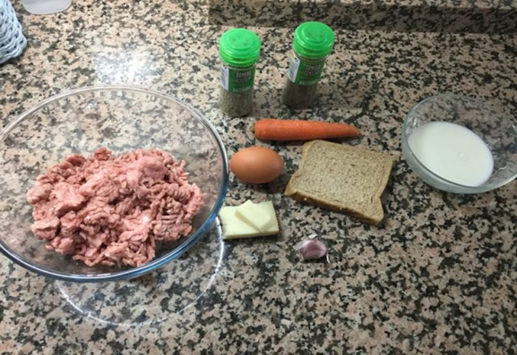
Lo primero que haremos antes de empezar con esta receta de croquetas de carne para perros será preparar todos los ingredientes necesarios. Además, pondremos a precalentar el horno hasta los 170º grados. Y se remojar el pan en la leche.
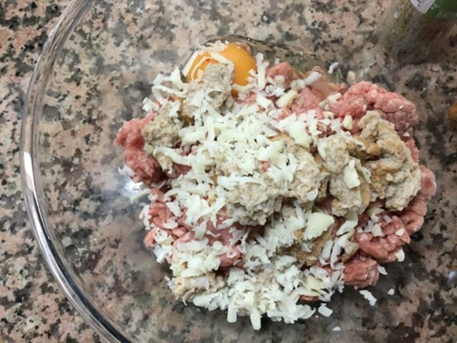
En el mismo recipiente donde estaba la carne echaremos todos los ingredientes. Primero se agrega el huevo después se revuelve bien para mezclar el huevo con la carne. Después se agrega el pan y se raya un poco de queso por encima. El queso debe ser un queso ligero.
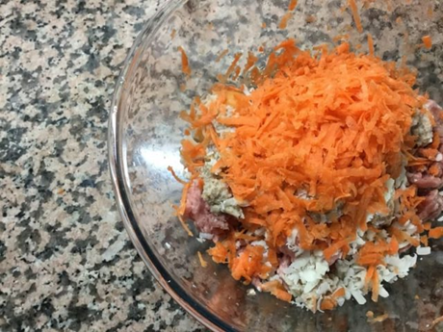
Después se agregó la zanahoria. Se dejó la piel a la zanahoria, se lava bien y se ralla fino. Después se agregó en el bol con el resto de los ingredientes.
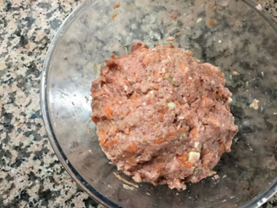
Ya con todos los ingredientes juntos, se pasó mezclarlo bien.
Después se agarró una parte pequeña de la mezcla y se hicieron las bolitas. El tamaño de las croquetas no debe ser muy grandes.
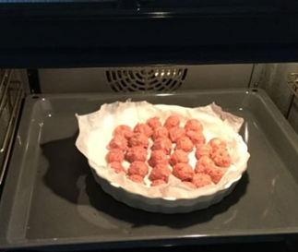
El horno debe estar puesto con calor arriba y abajo. Además, la bandeja debe estar puesta en la parte inferior del horno.
Dejaremos calentar durante unos 20 minutos. La primera vez que se haga es mejor estar atentos para ver cuándo están hechas. Dependerá del grosor de la croqueta. Las croquetas no deben quedar secas. Tan solo calentaremos hasta que se queden doraditas por fuera. Y sacamos nuestra receta de croquetas caseras para perros.
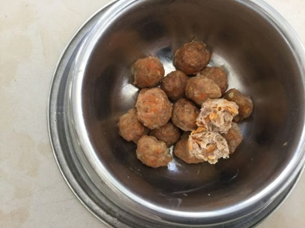
Este es el resultado final como quedaron las croquetas.

X.Resultados

Se elaboró unas croquetas que contienen ingredientes saludables y balanceados que proporciona que los perritos lleven una vida sana, para prevenir alguna mala nutrición o alguna contracción en su organismo o alergia; el cual se encuentra en los anexos del presente proyecto.
En la siguiente tabla se describen los resultados obtenidos con los caninos donde se evaluó el agrado y desagrado del producto, así mismo en reacción se refiere a si reaccionaron bien es decir que no tuvieron construcciones en su organismo. Agrado se refiere a que les gusto este producto, y Desagrado a que no les gustaron o tuvieron dificultades para masticarlo o por el sabor que les pareció un poco desabrido.
La reacción de cada mascota a este producto se describe en la siguiente Imagen 1; donde la raza Husky: a esta raza de canino reaccionó con el 4.3%, agrado de 2.4% y desagrado 2%, Pastor Alemán: reacciono de 2.5 %, agrado de 4.4% y desagrado 2%, la reacción del pug fue de 3.5%, el agrado de 1.8% y desgrado de 3% y por último el chihuahua este reacciono de 4.5%, agrado de 2.8% y desagrado de 5%. Al que más reacciono fue al Husky, al de agrado fue al pastor alemán y el de desagrado al Chihuahua.

XI.ANaliSis de resultadoS

Estas croquetas resultaron como yo esperaba, ya que algunas distintas razas de perros si les agradaron y a otros no tanto, lo que pude notar fue en que la reacciono fue al Husky, al de agrado fue al pastor alemán y el de desagrado al Chihuahua.
La raza husky reacciono un poco emocionado olfateo el producto y después se lo comió y reacciono bien, el pastor Alemán se puso a la defensiva como si le fuéramos a dar veneno o algo así, después lo olfateo, se lo comió y le agrado, el pug reacciono al igual que el Husky que se puso emocionado y olfateo el producto y se lo comió poco a poco y reacciono bien, por ultimo tenemos al chihuahua este se puso un poco agresivo con ganas de morder, ya después que se tranquilizó le dimos el producto lo olfateo al principio le costó comérselo, unos minutos después notamos que no le había gustado.
Algunos de estos perros son callejeros y otros de compañía, por ejemplo, el chihuahua y el pug son callejeros, y el pastor alemán y husky son de compañía, es decir, tienen dueños. Lo que notamos fue que el Chihuahua no pudo comerse esta croqueta ya que estaba un poco grande y este le pareció un poco desabrido.

XII. CONCLUSIONES

XIII. BIBLIOGRAFÍA

XIV.ANEXOS
AGREGAR EL TEXTO CORRESPONDIENTE A CADA TITULO Y DEJAR EL TITULO EN CENTRO

